Firma:  Abteilung/Arbeitsplatz:  Tätigkeit:  Verantwortlich: |  | Muster-  Arbeitsanweisung | Datum:  Firmenstempel, Unterschrift
Wiederkehrende Prüfungen ortsveränderlicher elektrischer Betriebsmittel
1. Anwendungsbereich
 | Durchführung wiederkehrender Prüfungen ortsveränderlicher elektrischer Betriebsmittel deren Prüfungen nicht durch Sondernormen geregelt sind, z. B. Medizingeräte, Lichtbogenschweißeinrichtungen.
2. Gefährdungen für Menschen und Umwelt
- Gefahren bei unbeabsichtigtem Inbetriebsetzen, z. B. durch
- ungeschützt/unkontrolliert bewegte Teile.
- heiß bzw. kalt werdende Oberflächen.
- austretende Stäube oder Aerosole.
- Blendung, z. B. durch intensive Lichtquellen.
- Elektrische Gefährdungen (Körperdurchströmung).
- Gefährdung durch anhaftende Gefahrstoffe, z. B. bei Prüfungen in Laboratorien.
- Infektionsgefahren, z. B. bei stark verschmutzten Arbeitsmitteln.
- Brand- und Explosionsgefahren, z. B. bei anliegender Netzspannung und noch nicht festgestellten Mängeln in der unmittelbaren Umgebung vorhandenen leicht entflammbaren Materialien.
3. Schutzmaßnahmen und Verhaltensregeln
 | - Die Inhalte dieser Arbeitsanweisung sind grundsätzlich zu befolgen. Sofern Abweichungen hiervon im Einzelfall notwendig sind, müssen diese mit der für die Erstellung dieser Arbeitsanweisung verantwortlichen Person im Vorfeld abgestimmt werden.  - Geeignete Prüfgeräte und Werkzeuge verwenden.  - Geeignete Arbeitskleidung und PSA verwenden (abhängig von Umgebungsbedingungen und Art der zu prüfenden Betriebsmittel).  - Führt das Anlaufen eines Betriebsmittels zu einer Gefährdung, z. B. wegen eines hohen Anlaufdrehmoments, ist das Betriebsmittel ausreichend zu fixieren, ggf. durch eine zweite Person.  - Die in Abschnitt 7 vorgegebene Prüfreihenfolge ist einzuhalten.  - Wird im Zuge der Prüfung eine Teilprüfung nicht bestanden, gilt ab diesem Zeitpunkt die gesamte Prüfung als nicht bestanden.  - Wenn bei einem Prüfschritt ein Mangel festgestellt wird, welcher bei einer weiteren Verwendung des betreffenden Betriebsmittels zu einer Gefährdung des Nutzers oder anderer Personen führen kann, ist die Prüfung abzubrechen, das Betriebsmittel deutlich sichtbar als „Defekt“ zu kennzeichnen sowie der weiteren Nutzung zu entziehen. In Zweifelsfällen ist die zuständige zur Prüfung befähigte Person mit einzubeziehen.  - Vor der „Tastprobe“ sind Anschlussleitungen von Verunreinigungen, z. B. Staub, Öl, Tierkot, zu befreien.  - Bis zum Abschluss der Prüfung sind berührbare leitfähige Teile möglichst nur mit der Prüfsonde zu kontaktieren. |  |  | Ggf. zusätzliche Symbole einfügen
4. Verhalten im Gefahrenfall und bei Störungen
 | Die eigene Sicherheit hat Vorrang!  - Ergibt sich eine unmittelbare Gefahr für Leben oder Gesundheit, muss die Prüfung abgebrochen werden.  - Sofern gefahrlos möglich: Betriebsmittel abschalten, Stecker ziehen oder auf andere Art und Weise das Betriebsmittel abschalten.  - Bestehen weiterhin Gefahren sind geeignete Gegenmaßnahmen, einzuleiten, z. B. Löschen eines brennenden Betriebsmittels.  - Bei Unregelmäßigeiten: Betriebsmittel sichern, z. B. an geeigneten Ort ablegen, unter Kontrolle behalten; Helfer und/oder Verantwortliche informieren  - Die weitere Verwendung des Betriebsmittel ist zu verhindern (siehe Abschn. 3 Nr. 4) |  |  | Ggf. zusätzliche Symbole einfügen
5. Verhalten bei Unfällen
 | Die eigene Sicherheit hat Vorrang!  Bei Verdacht auf Körperdurchströmung:  - Verunglückte Person erst berühren, wenn sichergestellt ist, dass sie weder direkt noch indirekt mit einer Spannungsquelle in Berührung steht.  - Bei leitfähigen Untergründen darf eine Annäherung erst erfolgen, wenn die Stromversorgung abgeschaltet wurde.  In allen sonstigen Fällen gilt:  - Gefahrenquelle beseitigen.  - Die verunglückte Person aus dem Gefahrenbereich bergen, wenn dies gefahrlos möglich ist.  Notruf absetzen, Erste Hilfe leisten, Eine ärztliche Vorstellung ist immer notwendig.  Notruf: Allgemein: 112, innerbetrieblich: [Tel.-Nr.]  Innerbetriebliche Ersthelfer: [Name], Standort: [Standort], Telefonnummer: [Tel.-Nr.]  Erste Hilfe Einrichtungen: [Standort]  Laiendefibrillatoren: [Standort] |  |  | W-Fragen:  Wo ist der Unfall passiert?  Was ist passiert?  Wie viele Personen sind betroffen?  Welche Art von Verletz-ungen?  Warten auf Rückfragen
6. Maßnahmen vor Arbeitsbeginn
 | Vor der Aufnahme der Prüftätigkeit ist zunächst das Vorgehen mit der jeweils zuständigen Führungskraft abzustimmen sowie ein geeigneter Prüfplatz auszuwählen. Der Prüfplatz muss grundsätzlich die Anforderung an einen normalen Arbeitsplatz erfüllen. Wichtige Kriterien sind:  - tageslichthelle und blendfreie Beleuchtung (künstliches oder natürliches Licht).  - akustische Warnsignale und von den zu prüfenden Geräten ausgehende Geräusche müssen wahrgenommen werden können.  - die Arbeitsfläche muss ausreichend groß sein und aus nicht leitendem Material bestehen.  - fehlerfreier Stromanschluss (Kontrolle notwendig!), ggf. Absicherung über PRCD-S.  - Beseitigung bzw. Minimierung von Gefährdungen bzw. Störungen im Arbeitsumfeld.  - Information über mögliche Restgefahren und Verhaltensregeln durch die zuständige Führungskraft vor Beginn der Prüftätigkeit. |  |  | Ggf. zusätzliche Symbole einfügen
7. Arbeitsablauf
 | ! Netzstecker des zu prüfenden Betriebsmittel ziehen !  - Sichtprüfung auf augenscheinliche Mängel.  Bewertung von Steckern und Kupplungen:  - Eignung für den Einsatzzweck und die Umgebungsbedingungen.  - Zustand der Kontaktflächen, z. B. keine Verschmutzung/Korrosion, Stabilität, Formschlüssigkeit.  - Zustand des Gehäuses, z. B. Schmorstellen, Undichtigkeiten.  - Zustand der Zugentlastung und des Knickschutzes.  Bewertung der Zuleitung:  - Inaugenscheinnahme und Tastprobe auf der gesamten Länge der Zuleitung  - Eignung für den Einsatzzweck (K1/K2, DGUV Information 203-005) und die Umgebungsbedingungen, sofern eine Einschätzung vor Ort möglich ist.  - Zustand der Isolation, z. B. Einschnitte, Risse oder eingezogene Fremdkörper, Alterung, thermische/chemische Einflüsse, UV-Einstrahlung.  - Zustand der Leitung, z. B. Knick-, Quetsch- oder Scherstellen.  Bewertung des Gehäuses:  - Zustand des Gehäuses, z. B. Brüche, Risse, Dellen, Korrosion, Verschmutzungen (insbesondere leitfähige oder brennbare Stoffe).  - Funktionsfähigkeit von Schalt- und Steuereinrichtungen.  - Zustand der Zugentlastung und des Knickschutzes.  - Nutzbarkeit und Vorhandensein notwendigen Zubehörs/Schutzeinrichtungen, z. B. Schutzhauben, Griffe, Abdeckungen.  - Lesbarkeit sicherheitsrelevanter Hinweise, z. B. „Warnung vor heißen Oberflächen“.  Gegebenenfalls können auch Anzeichen für unsachgemäßen Gebrauch, Überlastungen, unzulässige Änderungen sowie hör- oder fühlbare Hinweise im Inneren des Betriebsmittels , z. B. gelöste Teile auf einen Mangel hinweisen.  - Messtechnische Prüfung  Prüfschritte nach den zutreffenden Normen durchführen (siehe Anhang 1)  ggf. entsprechend der Betriebsanleitung des Prüfgerätes.  - Funktionsprobe  Auf folgende Punkte besonders achten:  - Auffällige, üblicherweise nicht auftretende Geräusche.  - Rauch, Bürstenfeuer.  - Auf einen Fehler hindeutende Gerüche.  - Ungewöhnlich starke Vibrationen bzw. Erwärmung.  - Dokumentation  [gemäß des betrieblich festgelegten Verfahrens]  (siehe auch DGUV Information 203-071, Abschnitt 8 „Dokumentation und Kennzeichnung“) |  |  | Ggf. zusätzliche Symbole einfügen
8. Festgelegte Prüffristen
Ggf. zu-sätzliche Symbole einfügen | [gemäß der betrieblich festgelegten Werte] |  |  | Ggf. zusätzliche Symbole einfügen

Anlage 1

Mitgeltende Dokumente: [Beispiele]
- DGUV Information 204-006 „Anleitung zur Ersten Hilfe“
- DGUV Information 204-003 „Erste Hilfe (Plakat DIN A3)“
- Verzeichnis der innerbetrieblichen Ersthelferinnen und Ersthelfer
- DGUV Information 203-070 „Wiederkehrende Prüfungen ortsveränderlicher elektrischer Arbeitsmittel – Fachwissen für Prüfpersonen“
- DGUV Information 203-071 „Wiederkehrende Prüfungen elektrischer Anlagen und Betriebsmittel - Organisation durch den Unternehmer“
- …

Anhang 1

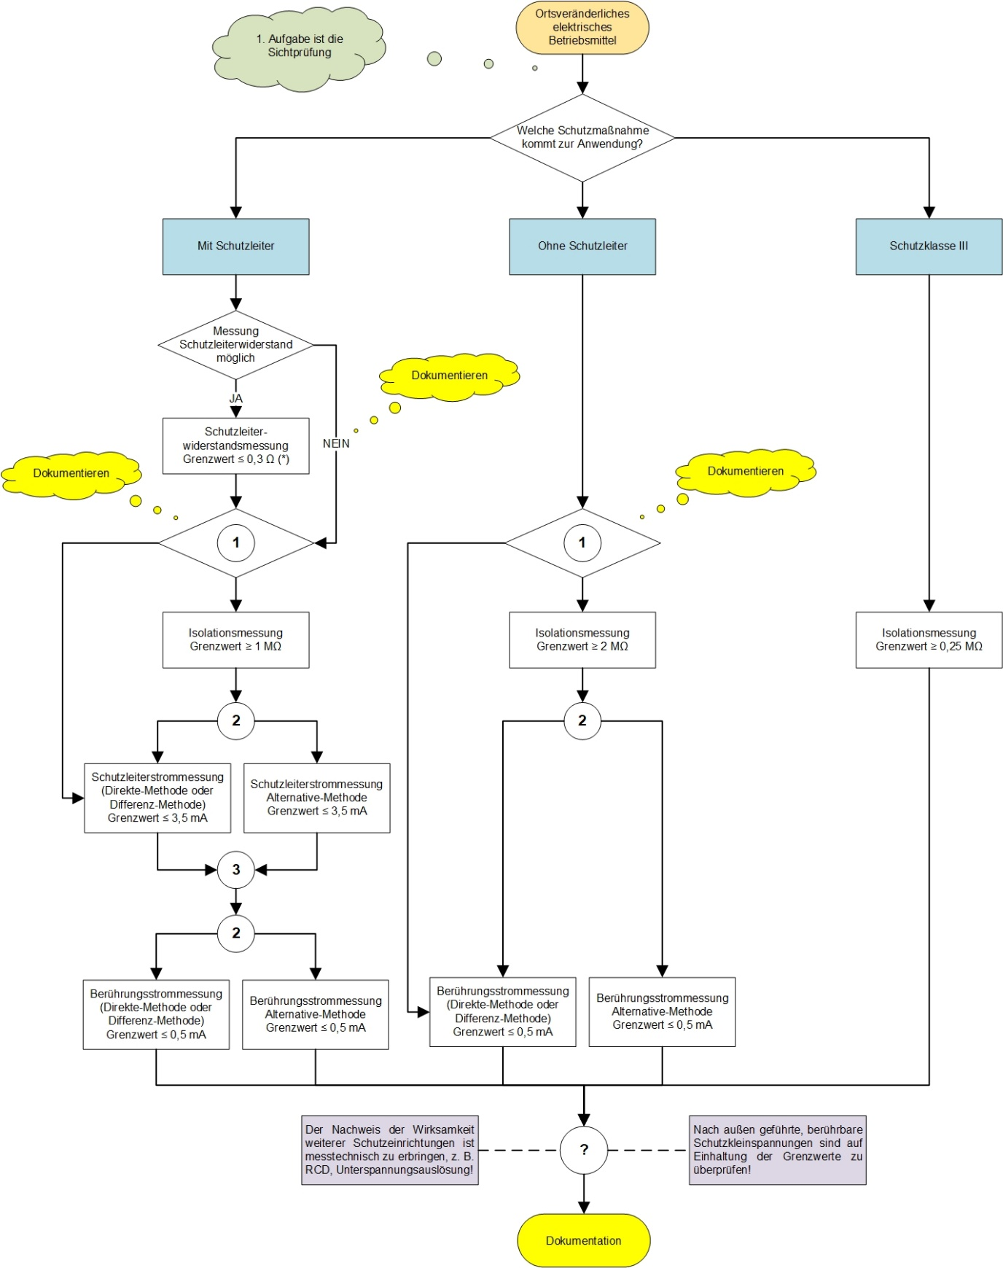
(*) Bei Anschlussleitung mit Leiterquerschnitt bis 1,5 mm² bis max. 5 m; zzgl. 0,1 Ω je weitere 7,5 m; max. Gesamtwiderstand 1 Ω.
Hinweis: Bei Geräten mit einem Leiterquerschnitt > 1,5 mm² muss der Grenzwert anhand der Leiterlänge, des Leiterquerschnittes und Material des Leiters berechnet werden!
Ist die Isolationsmessung technisch möglich? Nein z. B. bei der Messung kann eine Beschädigung des Gerätes erfolgen, oder wenn nicht sichergestellt werden kann, dass alle durch Netzspannung beanspruchten Teile durch die Isolationsmessung erfasst werden (z. B. elektr. Startrelais, Netztrenneinrichtung mit Unterspannungsauslösung).
Die Begründung für das Weglassen von R_{ISO} ist in der Dokumentation aufzuführen.
Die „Alternative-Methode“ (ehem. „Ersatzableitstrom-Messmethode“) ist nur bedingt anwendbar. Besonderheiten müssen Beachtung finden.
Diese Messung ist nur an berührbaren leitfähigen Teilen durchzuführen, die nicht mit dem Schutzleiter verbunden sind.

Wichtig: Wird für die Schutzleiter- und Berührungsstrommessungen die Direkte-Methode oder Differenz-Methode angewendet, muss die Messung in beiden Steckerpositionen erfolgen.
Quelle: DIN EN 50699 (VDE 0702):2021-06
1
2
3

